武汉精臣智慧科技标识有限公司
2025校园招聘简章
一、企业简介
精臣创立于2012年，总部位于武汉，是一家从事研发、生产、销售智能标签标识打印产品的国家高新技术企业，拥有智能硬件、精臣打印云服务平台及企业效能管理系统为核心的三大产品体系，致力于为用户提供从“物品标识”到“物品数据全生命周期管理”的一站式解决方案服务。
精臣深耕标识智能打印行业，以创新践行“简单好用”的品牌承诺，形成了三大产品体系：智能硬件、精臣打印云服务平台及企业效能管理系统。公司业务覆盖商业零售、生活办公、通信电力、政企教育、金融医疗等多个领域，产品出口全球160多个国家及地区，累计服务1000万+用户。

二、公司荣誉地位
国家高新技术企业
国家级专精特新“小巨人”企业
武汉市瞪羚企业
武汉市企业研究开发中心
武汉市人工智能企业
武汉市软件行业竞争力前百家企业
武汉市线上经济重点企业
......
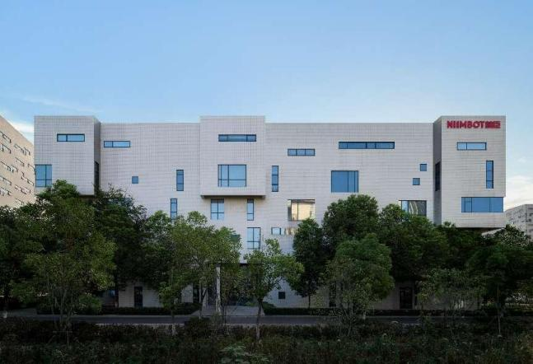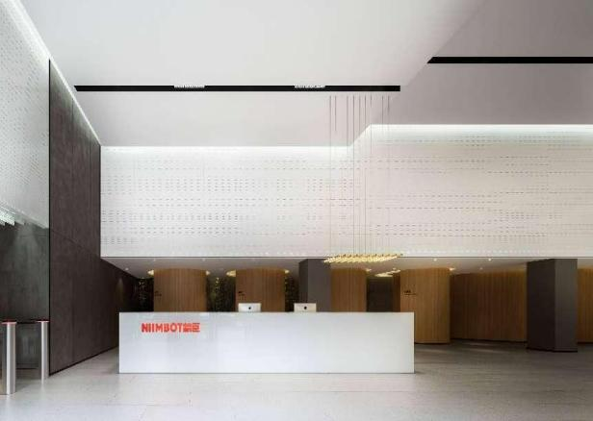
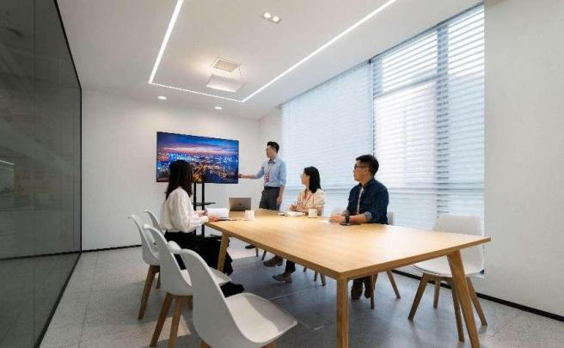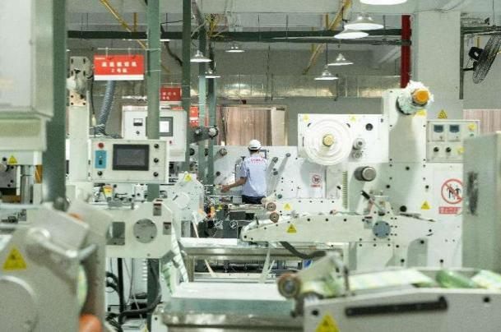
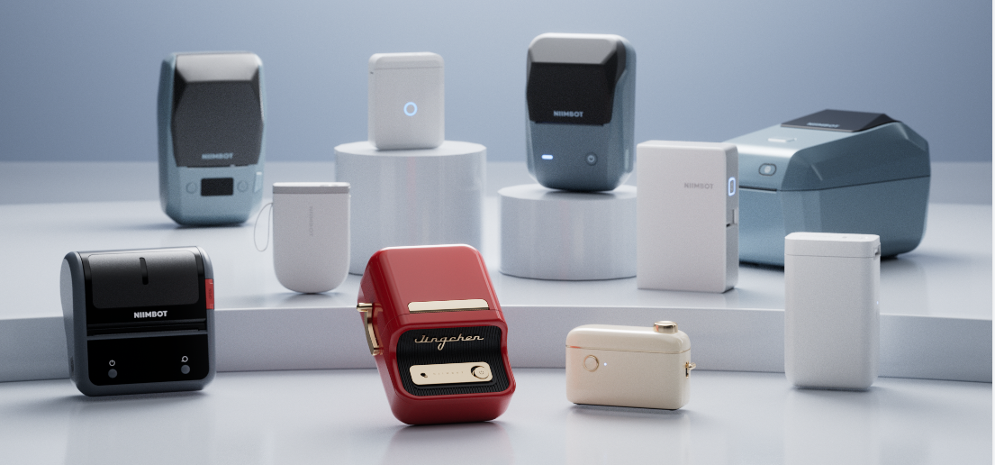
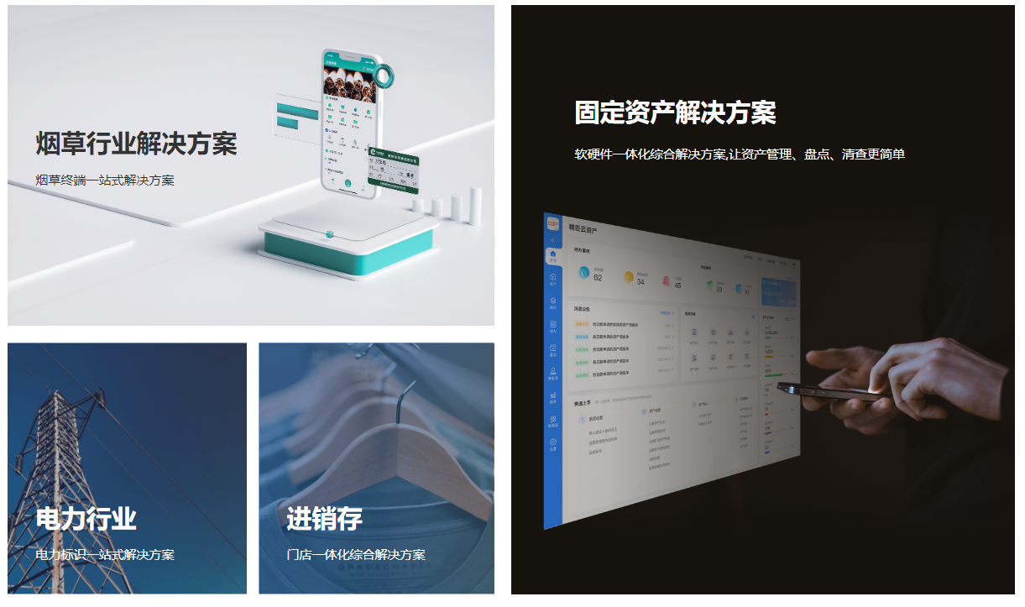

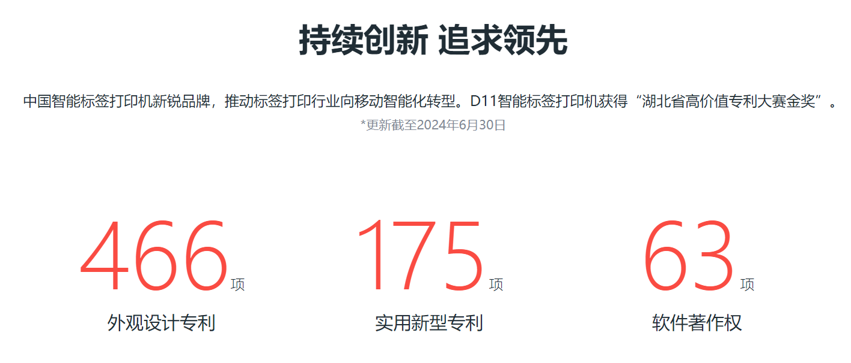

- 招聘对象
2025届高校毕业生（毕业时间为2024年9月-2025年12月）

四、招聘岗位
职能类别 | 岗位名称 | 所需专业方向
硬件研发类 | 结构工程师 | 机械工程、自动化、材料成型及控制工程
硬件研发类 | 嵌入式工程师 | 计算机、自动化、电子信息工程、通信工程
硬件研发类 | 硬件工程师 | 电子信息工程、通信工程、自动化、物联网
供应链类 | 品质工程师 | 机器、电子、统计等理工科
职能类 | 财务专员 | 财务管理、会计学、审计

五、薪酬待遇
加入精臣，你将获得
【薪酬待遇】
基础保障（五险一金、节日礼品、员工食堂、加班餐补等）、专项奖励（优秀员工奖、协同贡献奖、研发创新奖等）、年终奖金、绩效调薪等。
【节假日】
生日假、带薪病假、丧假、春节假、年休假等。

【员工发展】
双通道的晋升渠道，管理通道、专业（技术）通道同时也有交叉通道，相辅相成。
【其他福利】
桌游社、手工社、篮球社等社团活动、文化活动、团建活动丰富多彩、愉悦的工作环境、互联网科技公司的环境和人文氛围、青春热情的年轻团队。
【公司优势】
针对应届大学生，公司有专业导师和讲师团队，提供一对一带教辅导和一系列入职培训，为大学生短、中、长期成长提供全方位的保驾护航。
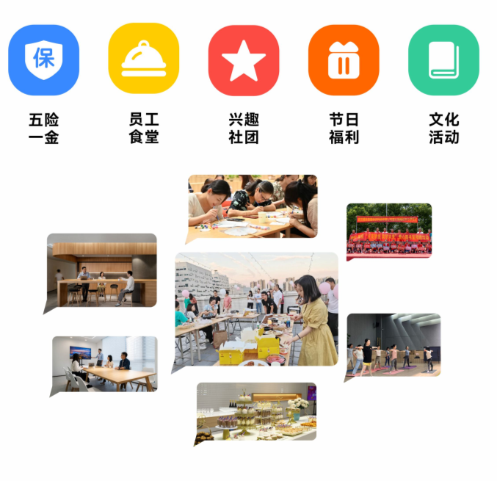

六、工作地点
工作地点1：武汉市洪山区野芷湖西路创意天地05工坊精臣大楼
（乘坐地铁8号线马湖站、7号线板桥站直达）
⭐研发/职能

工作地点2：武汉市东西湖区精臣产业园（提供食宿）
（乘坐地铁6号线新城十一路C口出→换乘公交H104东吴大道新城十八路下车）
⭐供应链类岗位

七、招聘流程
网申投递—筛选—测评/笔试—HR初面—专业面—高管面—offer签约—三方

八、简历投递方式
网申：关注【精臣招聘】公众号，扫码投递
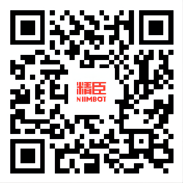

欢迎访问公司官网：https://www.niimbot.com
更多最新、最全的招聘信息，尽在“精臣招聘”微信公众号
嗨，未来的精臣之星！汇聚精臣，一起点亮职场的火花，共创非凡！

